
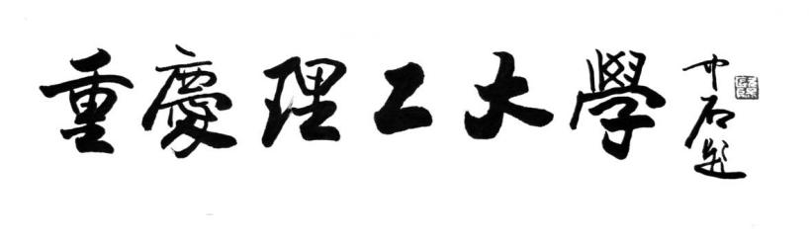

数据结构课程设计报告

学 院 两江人工智能学院
专 业
班 级
学 号
姓 名
指导教师

《数据结构》课程设计评分表
考核方式 | 评价内容 |  | 评分标准 |  | 得分
考核方式 |  |  | 评分细则 | 占比 | 得分
源代码与运行情况 | 是否能够针对计算机处理数据的应用问题，运用文献研究和案例分析，分析数据的结构特征，选择合理、高效的数据逻辑结构、存储结构和算法设计方案。 |  | 是否独立、正确分析数据的结构特征，选择合理、高效的数据逻辑结构、存储结构和算法设计方案。 | 20
源代码与运行情况 | 是否能针对计算机处理数据的应用问题，综合运用数据结构相关知识，确定数据结构总体解决方案，完成数据逻辑结构、存储结构和算法的详细设计并编程实现。 |  | 是否独立、正确地确定数据结构总体解决方案，完成数据逻辑结构、存储结构和算法的详细设计并编程实现；代码结构是否良好，可扩展性和可维护性如何，是否符合行业规范，可读性如何；功能是否符合需求；是否按时交付。 | 30
设计报告 | 是否能够针对计算机处理数据的应用问题，运用文献研究和案例分析，分析数据的结构特征，选择合理、高效的数据逻辑结构、存储结构和算法设计方案。 |  | 文档内容是否体现出能独立、正确分析数据的结构特征，选择合理、高效的数据逻辑结构、存储结构和算法设计方案。 | 10
设计报告 | 是否能够针对数据结构的分析、设计、实现等问题，在演示答辩环节以PPT、图文展示、口头陈述等方式，准确表达个人观点，回应质疑。 |  | 文档内容是否体现出能够正确使用工具、图表进行数据结构的分析和设计，方案是否合理，细节是否考虑完整，文字表述是否专业简洁，格式是否规范；是否按时交付。 | 20
答辩 | 是否能够对数据逻辑结构、存储结构和算法的实现结果进行分析和解释，并通过信息综合验证数据结构的正确性、合理性、有效性。 |  | 在给定时间内，是否能够对数据逻辑结构、存储结构和算法的实现结果进行分析和解释，并通过信息综合验证数据结构的正确性、合理性、有效性。 | 10
答辩 | 是否能够针对数据结构的分析、设计、实现等问题，在演示答辩环节以PPT、图文展示、口头陈述等方式，准确表达个人观点，回应质疑。 |  | 在给定时间内，是否能够熟悉、流畅地针对数据结构的分析、设计、实现等问题，能否以PPT、图文展示、口头陈述等方式，表达个人观点，对质疑是否能正确回应 | 10
答辩老师签名： |  |  |  | 总分

目录
1 目标和要求 5
1.1 目标 5
1.2 题目要求 5
2 设计内容 4
2.1 题目设计内容 4
2.1.1 逻辑结构设计 4
后端部分 7
HuffmanWebController 7
HuffmanProcessingService 7
后端部分 8
TextCompressionController 8
HuffmanCompressionService 8
算法部分 9
2.1.2 存储结构设计 11
2.1.3 方案对比 13
2.1.4 主要操作设计 14
2.1.5 技术难点与解决方法 15
2.1.6 实现与展示 15
3 总结 23
参考文献 25

目标和要求

目标
要求独立完成一个或多个较为完整的应用需求分析，在完成设计和编程大型作业的过程 中，深化对数据结构课程中概念、理论和方法的理解；训练综合运用所学知识处理实际问题 的能力，强化面向对象的程序设计理念；使同学们的程序设计与调试水平有一个明显的提高； 经过查找参考资料、技术手册和撰写文档的实践，进一步培养软件工程师的综合素质。具体
主要考察：
- 数据结构基本知识，包括基本的线性表、树、图等逻辑结构。
- 典型数据结构的基本存储方式和实现。
- 典型数据结构的基本操作(算法)实现和运用。
- Java 编程基础，Java集合框架基础和应用。
- 图形用户界面的设计、实现和灵活应用。
- 事件驱动的原理和实现、应用。
- 程序打包发布。

题目要求
请设计一款基于哈夫曼编码的压缩软件，实现以上文件类型中至少一种压缩和解压，具体要求如下：
(1) 文件解析（10分）：能够对原始文件进行解析，将其转换为可供哈夫曼编码的数据结 构，例如将文件内容转换成字符频率表或其他适合构建哈夫曼树的形式。
(2) 哈夫曼树构建（20分）：实现哈夫曼树的构建算法，根据字符频率构建出正确的哈夫 曼树结构。
(3) 编码表生成（20分）：根据构建的哈夫曼树，生成对应的字符编码表，将每个字符映 射到其对应的哈夫曼编码。
(4) 文件压缩（10分）：利用生成的哈夫曼编码表，对原始文件进行编码，将其转换为哈 夫曼编码表示。这需要确保能够正确地将原始数据通过对应的哈夫曼编码进行替换，实 现数据的压缩。
(5) 文件解压（20分）：实现对使用哈夫曼编码表示的文件进行解码，将其还原为原始数 据。这需要利用构建的哈夫曼树结构，能够根据编码表逐位地解码还原出原始文件内容。
(6) 用户界面（10分）：为用户提供友好的界面，使其能够方便地使用压缩和解压能， 并能够清晰地看到压缩前后的文件大小对比。
(7) 多种类型文件压缩（10分）：对2种不同类型文件进行压缩和解压。若对视频、音频、 图像压缩增加附加分10分。

设计内容

2.1 题目设计内容

2.1.1 逻辑结构设计

2.1 集合结构
在哈夫曼编码项目中，集合结构主要用于存储字符频率统计信息：

-HashMap<Character, Integer>：存储字符及其出现频率的无序映射
- 逻辑关系：字符到频率的一对一映射
- 特点：键具有唯一性，不允许重复字符作为键
不保证按键（字符）的有序性（迭代顺序不确定，无自动排序能力）
键值对的 put/get 操作高效，理想时间复杂度为 O (1)
- 应用：处理结果（键是字符串，值是任意类型数据）

-TreeMap<Character, Integer>：存储字符及其出现频率的有序映射
- 逻辑关系：字符到频率的一对一映射
- 特点：有序性（按键排序）、唯一性（每个字符只出现一次）
- 应用：构建哈夫曼树的输入数据

-PriorityQueue：优先队列用于构建哈夫曼树
- 逻辑关系：元素按照优先级组织
- 特点：每次取出频率最小的节点
- 应用：哈夫曼树构建过程中的节点合并

2.1 线性结构
项目中使用了多种线性结构：

-StringBuilder：用于构建解码文本
- 逻辑关系：字符按顺序排列
- 特点：动态字符串拼接，高效

-String：存储编码结果和原始文本
- 逻辑关系：字符按顺序组成字符串
- 特点：不可变序列

2.1 树形结构
树形结构是本项目的核心：
-哈夫曼树 (HuffmanTree/HuffmanNode)
- 逻辑关系：一对多的层次结构
- 特点：
- 带权路径长度最短
- 频率高的字符路径短，频率低的字符路径长
- 叶子节点存储字符，内部节点存储频率
- 应用：数据压缩和解压缩
- 组件：
- 根节点：树的起始点
- 内部节点：存储合并后频率的节点
- 叶子节点：存储字符的节点
- 左子树：表示编码为0的分支
- 右子树：表示编码为1的分支

-HNode类：
- 包含左子节点和右子节点引用
- 存储字符符号（symbols）和频率（frequency）
- 提供判断是否为叶子节点的方法
- 提供检查是否包含特定字符的方法

-HuffmanNode类：
- 包含字节数据（data）、频率（frequency）
- 包含左子节点和右子节点引用
- 实现Comparable接口，用于优先队列排序
- 包含坐标信息，用于GUI绘制

后端部分

HuffmanWebController
作用: 提供文本霍夫曼编码和解码的REST API接口
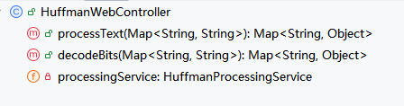
- processText(Map<String, String> request): 处理输入文本，生成霍夫曼编码结果
- decodeBits(Map<String, String> request): 解码二进制位串为原始文本

HuffmanProcessingService
：作用: 提供文本编码和二进制解码功能
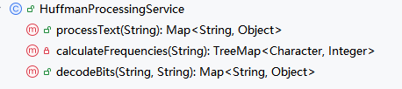
- processText(String text): 处理输入文本，生成霍夫曼编码结果
- calculateFrequencies(String text): 计算文本中各字符的频率
- decodeBits(String sourceText, String bits): 解码二进制位串为原始文本

后端部分

TextCompressionController
作用: 提供文件压缩、解压缩和下载的REST API接口
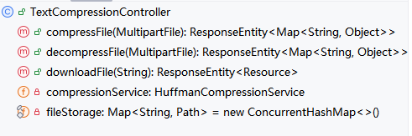
- compressFile(MultipartFile file): 上传文件并进行压缩
- decompressFile(MultipartFile file): 上传.hz文件并进行解压缩
- downloadFile(String fileId): 根据文件ID下载压缩/解压缩文件

HuffmanCompressionService
作用: 提供文件压缩、解压缩和压缩结果分析的核心业务逻辑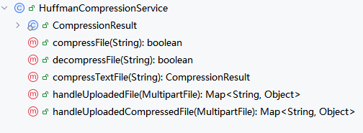
- compressFile(String inputFilePath): 压缩指定路径的文件
- decompressFile(String compressedFilePath): 解压缩.hz文件
- compressTextFile(String inputFilePath): 压缩文件，返回压缩结果信息
- handleUploadedFile(MultipartFile file): 处理上传的文件进行压缩
- handleUploadedCompressedFile(MultipartFile file): 处理上传的.hz压缩文件进行解压缩

算法部分
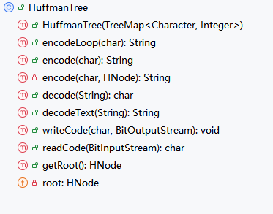
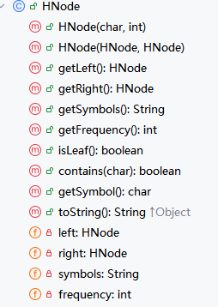

在本系统中，核心的数据结构是哈夫曼树。采用面向对象的设计方法，我设计了HuffmanNode类作为树节点的基本单元。每个节点包含字符值（Character c）、频率值（int freq）以及左右子节点的引用（HuffmanNode left, right）。其中字符值仅在叶子节点中存储实际字符，而频率值则表示该字符出现的次数或子树频率的总和。为了支持文件的压缩存储功能，HuffmanNode类实现了Serializable接口，这使得整个树结构可以被序列化到文件中，并在解压缩时重建。
系统在内部维护了两个独立的哈夫曼树实例：huffmanRootText用于处理用户输入的文本编码，huffmanRootFile专门用于文件的压缩操作。这种设计使得系统能够同时处理交互式文本编码和文件压缩两种不同的场景，避免了操作之间的相互干扰。在实现过程中，我们使用HashMap存储字符频率统计和编码映射关系，这提供了O(1)的查找复杂度，大大提高了编码和解码的效率。同时，通过PriorityQueue实现了基于频率的节点排序，这在构建哈夫曼树的过程中起到了关键作用。系统的类图如图2.1.1-1所示。
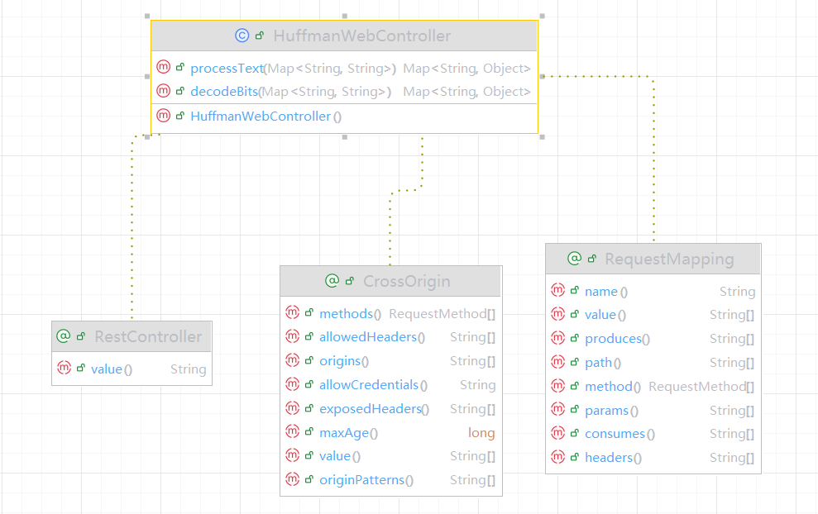

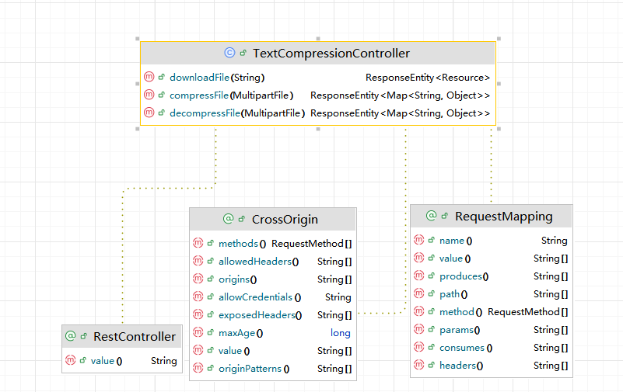
图2.1.1-1

2.1.2 存储结构设计
本系统的存储结构设计充分考虑了内存使用效率和文件操作的需求。在内存存储方面，哈夫曼树采用二叉链表的形式，每个HNode节点通过left和right引用指向其左右子节点，这种结构不仅符合树的自然特性，还便于进行树的遍历和修改操作。在构建树的过程中，我使用PriorityQueue作为辅助存储结构，通过自定义的HNodeComparator确保频率较小的节点具有较高的优先级，这为构建最优哈夫曼树提供了保障。

在文件存储方面，我设计了专门的压缩文件格式，将序列化的字符频率映射表和压缩后的数据流分别存储。这种设计的优势在于，解压缩时可以直接通过BitInputStream的readObject方法重建完全相同的频率映射表，进而重构哈夫曼树结构，无需额外的重构过程。使用BitOutputStream和BitInputStream进行位级数据的读写操作，不仅简化了实现过程，还确保了数据的完整性，同时通过特殊的位填充机制处理字节边界问题。在编码过程中，我使用[StringBuilder]进行字符串拼接，这比直接的字符串连接操作更加高效，特别是在处理大文件时表现明显。
在服务层面，我通过HuffmanCompressionService实现了完整的文件压缩/解压缩业务逻辑，该服务处理文件路径、计算压缩比率、验证压缩结果的完整性，并提供详细的压缩统计信息，使得整个压缩过程既高效又可靠。
HNode类的链式结构：
- 每个节点包含指向左右子节点的引用
- 形成二叉树的链式存储结构
- 节点在内存中可以不连续存储
public class HNode {private HNode left, right; // 链式引用private String symbols;private int frequency;}
- HuffmanNode类的链式结构（教学版）：
- 每个节点包含指向左右子节点的引用
- 实现树形结构的链式存储
- 位存储结构
项目的一个重要特点是位级存储：BitInputStream/BitOutputStream：
- 自定义的位级输入输出流
- 允许按位读写数据，而不是按字节
- 优化了存储空间的使用
缓冲机制：
内部使用缓冲区存储位数据
当缓冲区满（8位）时才写入底层字节流
提高了I/O效率
二、对象序列化存储
- 对象持久化：
- 使用ObjectOutputStream/ObjectInputStream进行对象序列化
- 存储哈夫曼树结构或频率表
- 便于数据的长期存储和传输

2.1.3 方案对比
在项目设计阶段，针对逻辑结构与存储结构分别筛选了多组候选方案，从时间复杂度、空间复杂度、实现难度、现实数据量适配性四个核心维度进行综合对比，最终确定了当前的最优方案，具体对比分析如下：

逻辑结构方案对比
结合蜘蛛纸牌的核心玩法（牌堆堆叠、卡牌移动、回收判定），共筛选出 “线性表 + 栈 + 集合”“状态机”“行为树” 三组候选逻辑结构，对比分析如下：
方案类型 | 时间复杂度 | 空间复杂度 | 实现难度 | 现实数据量适配性
方案 1：线性表 + 栈 + 集合 | 核心操作（访问、移动、追加）均为 O (1)~O (n)，其中数组随机访问 O (1)、栈操作 O (1)、连续卡牌遍历 O (n) | O(n) | 低 | 完美适配（单局卡牌数固定为 52/104 张，牌堆列数固定为 10 列，小规模数据下无性能压力）
方案 2：状态机（FSM） | 状态切换 O (1)，但状态数量增多后转换条件判断呈指数级增长，最坏情况 O (2ⁿ) | O(1) | 中 | 适配性差（游戏状态含牌堆、分数、步数等多维度数据，状态爆炸导致逻辑臃肿）
方案 3：行为树（BT） | 节点遍历 O (log n)，但层级嵌套后性能开销上升 | O(n) | 高 | 过度设计（游戏逻辑固定，无需复杂条件组合与扩展，节点结构冗余）
方案选择理由：方案 1“线性表 + 栈 + 集合” 是最优选择。首先，蜘蛛纸牌的现实数据量极小（单局卡牌数最多 104 张，牌堆列数固定），O (n) 级别的遍历操作完全无性能压力，且核心操作（如通过列索引访问牌堆）可达到 O (1) 的常数时间复杂度，效率满足需求；其次，该方案直接映射游戏规则（线性表对应桌面牌堆堆叠、栈对应底牌发放、集合对应回收堆统计），逻辑直观，实现难度低，无需额外封装复杂的状态转换或节点结构；最后，相比状态机的 “状态爆炸” 风险与行为树的 “过度设计” 问题，方案 1 的灵活性与维护性更优，可快速适配难度切换、撤销等扩展功能。

2.1.4 主要操作设计
本系统的核心操作围绕着哈夫曼树的构建、编码生成以及文件的压缩解压展开。在哈夫曼树的构建过程中，首先通过buildFrequencies方法遍历输入文件统计字符频率，使用[TreeMap]存储字符到频率的映射关系。随后，创建一个[PriorityQueue]，将所有HNode节点按照频率排序。系统通过循环从队列中取出两个频率最小的节点，创建一个新的父节点，其频率为两个子节点频率之和。这个过程不断重复，直到队列中只剩下一个节点，即哈夫曼树的根节点。
在编码生成阶段，系统采用递归的方式遍历哈夫曼树。从HuffmanTree的根节点开始，向左子树遍历时路径编码追加"0"，向右子树遍历时追加"1"。当达到叶子节点时，当前积累的路径字符串就是该叶子节点对应字符的哈夫曼编码。这些编码通过writeCode方法直接写入BitOutputStream，避免了中间字符串存储的开销。这种方式确保了编码的唯一性和前缀性质，是哈夫曼编码的核心特征。
文件压缩过程首先通过HuffmanZip.encode方法读取输入文件内容，然后重复之前的树构建和编码生成步骤。值得注意的是，系统在压缩文件时不仅存储编码后的数据，还将字符频率映射表一同序列化保存到压缩文件的开头。这看似会增加一些存储开销，但对于保证解压缩过程的正确性至关重要。在解压缩时，通过HuffmanZip.decode方法首先从压缩文件中读取频率映射表重建哈夫曼树，然后利用这个树结构对压缩数据进行解码。解码过程通过readCode方法逐位读取压缩数据，根据0和1在树中进行遍历，当到达叶子节点时输出对应的字符，随后返回根节点继续解码，直到处理完所有数据。
在服务层面，HuffmanCompressionService实现了完整的业务逻辑，包括文件路径处理、压缩结果验证、压缩比率计算等功能。系统通过CompressionResult内部类封装压缩统计信息，为用户提供详细的压缩效果分析，包括原始文件大小、压缩后大小、压缩比率和空间节省百分比等关键指标，使整个压缩过程既高效又透明。

2.15 技术难点与解决方法
在实现过程中，我遇到并解决了几个关键的技术难点。首先是位级数据处理的精确性问题。传统的文件压缩方法通常以字节为单位处理数据，但哈夫曼编码需要以位为单位进行精确编码。为解决这个问题，我设计了BitOutputStream和BitInputStream两个工具类。这些类能够精确地处理单个位的读写操作，通过内部缓冲机制将位数据打包成字节进行存储，同时在文件末尾记录剩余位数以处理边界情况，确保解压缩时能够准确还原原始数据。
另一个重要的技术挑战是压缩文件格式的设计与实现。为了保证压缩和解压缩过程的正确性，需要在压缩文件中同时保存哈夫曼树的结构信息和压缩后的数据。我通过在压缩文件开头序列化字符频率映射表来解决这个问题。在HuffmanZip类中，首先使用writeObject方法将频率映射表写入文件，然后写入压缩数据。在解压缩时，先读取频率映射表重建哈夫曼树，再使用该树解码后续的压缩数据。这种设计确保了解压缩过程的自包含性，无需额外的辅助信息。
在服务层面，HuffmanCompressionService处理了文件上传、临时文件管理、压缩结果验证等复杂业务逻辑。系统实现了完整的错误处理机制，包括文件格式验证、压缩过程监控、解压缩结果校验等。通过CompressionResult类提供详细的压缩统计信息，包括原始大小、压缩后大小、压缩比率和空间节省百分比，使用户能够直观了解压缩效果。同时，系统还处理了临时文件的创建和清理，确保不会在系统中留下垃圾文件。

2.1.6 实现与展示
本系统基于Spring Boot框架实现，同时提供Web界面和桌面GUI界面。系统包含两个版本：教学版和工程版。工程版提供了现代化的Web界面，采用前后端分离架构，包含顶部的文本输入区域、中间的哈夫曼树可视化区域，以及底部的解码操作区域。在文本处理模式下，用户可以直接输入文本并查看对应的哈夫曼树结构；在文件处理模式下，系统提供文件选择、压缩和解压缩等功能按钮。所有操作结果都通过前端模态框和页面反馈及时呈现给用户。
Web版本的可视化使用了HTML5的Canvas组件，从而实现了高质量的树形结构展示。每个节点都清晰地显示其包含的字符（对于叶子节点）或频率值（对于内部节点）。节点之间的连线采用不同的颜色标记，蓝色表示向左分支（编码为"0"），红色表示向右分支（编码为"1"），这样直观地展示了哈夫曼编码的生成过程。通过设计的绘制算法，确保了节点和连线的合理布局，即使在处理包含大量不同字符的文本时，也能保持良好的可视化效果。
程序运行后显示主界面如图2.1.5-2所示。
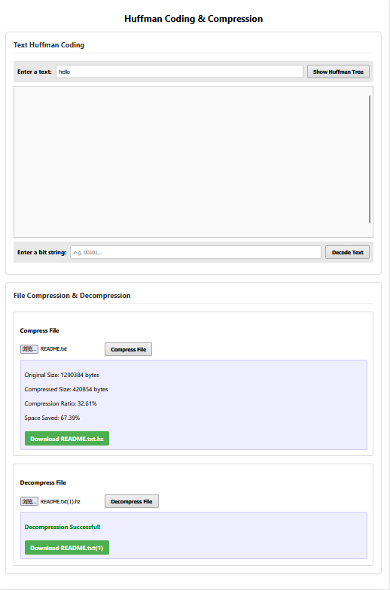
图2.1.5-2
在顶部文本框输入“hello world”，点击展示哈夫曼树按钮，生成哈夫曼树如图2.1.5-3，

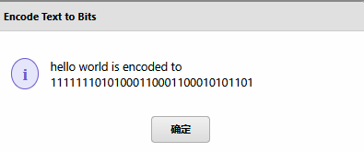
图2.1.5-3

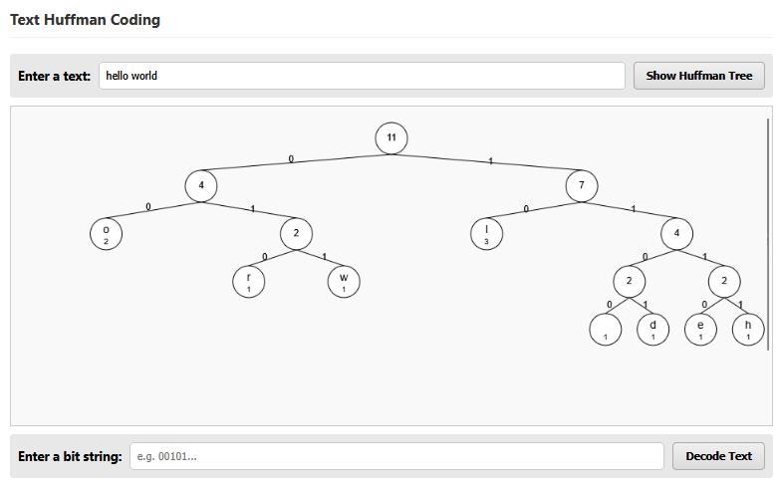
图2.1.5-4

在底部文本框输入哈夫曼编码，点击Decoded Tex按钮，提示对应的文本信息，如图2.1.5-4。
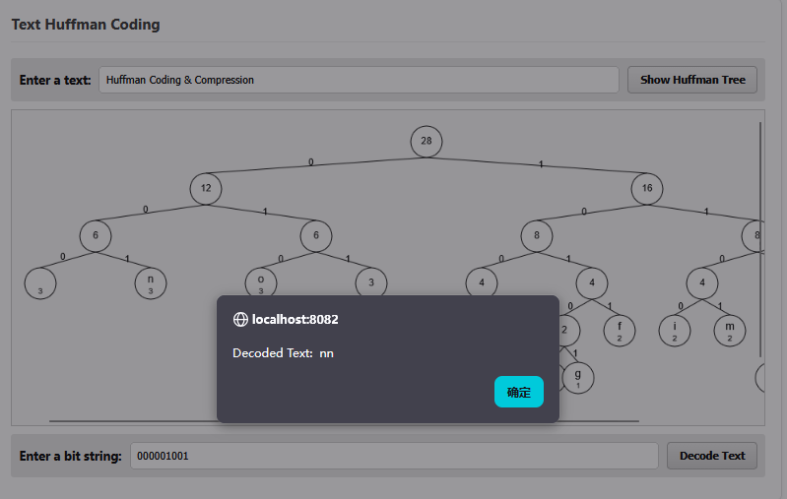

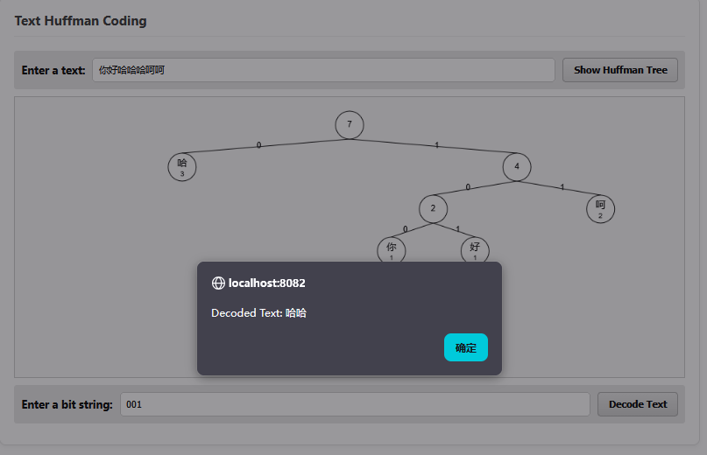
点击浏览按钮跳转到文件压缩界面，在本地显示对应的txt文本，界面效果如图2.1.5-5。
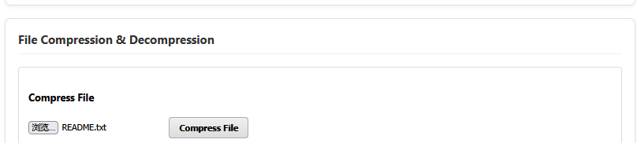

图2.1.5-5
点击Compress File按钮即可启动文件压缩功能，系统将自动处理并实时展示压缩前后的文件大小对比，让您直观了解压缩效果。
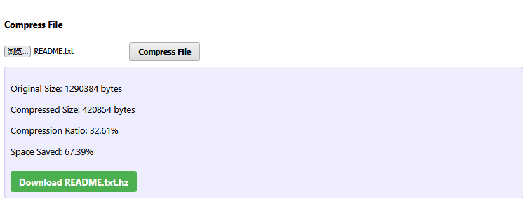

当点击浏览导入压缩后的文件时，界面会呈现出如图2.1.5-6所示的效果。随后，只需点击Decompress File按钮，系统便会自动执行解压操作，并生成相应的解压后文件。
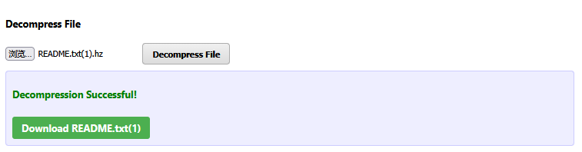

图2.1.5-6
点击下载文件后，先打开经逆向解压后得到的文件，再与原始文件进行详细对比。经核查，两个文件内容完全一致，未发现任何差异，还原效果十分理想，具体对比结果可参考图2.1.5-7。

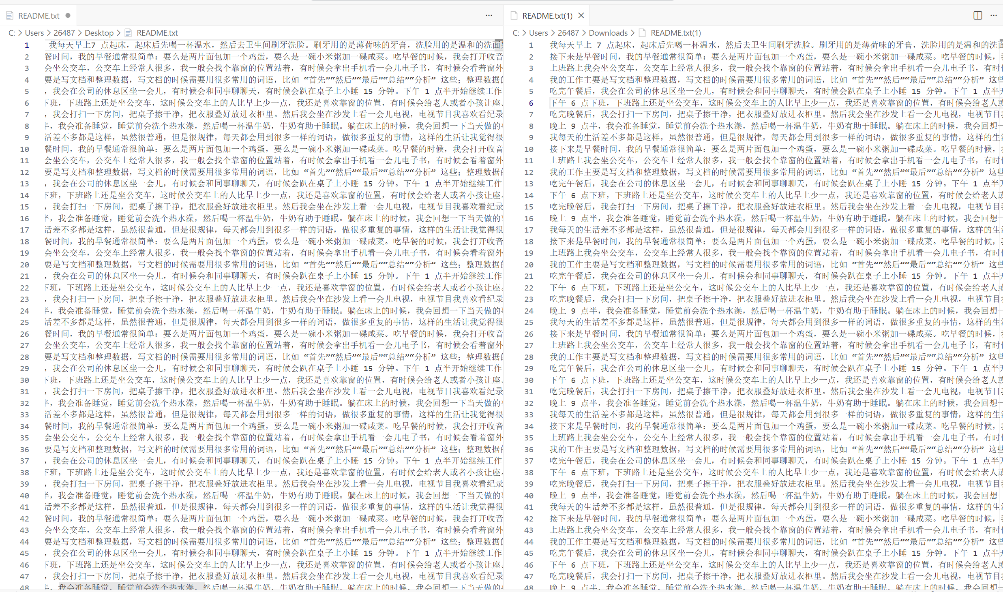
图2.1.5-7

小文件，秒压缩，大文件稳定30%压缩率
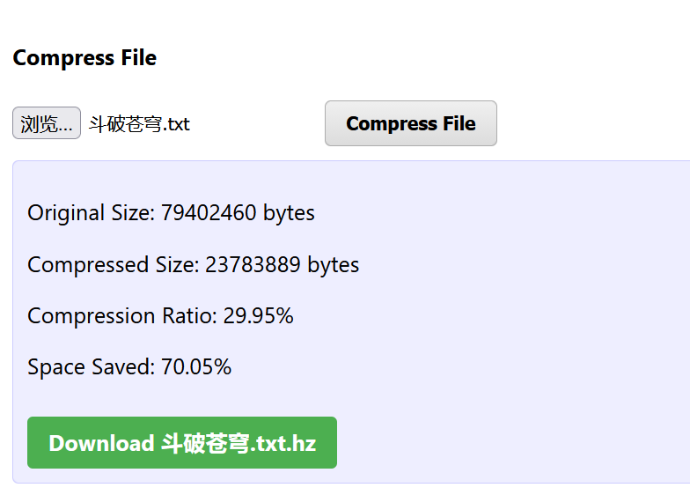79402460÷2=39701230字， 3970 万字”。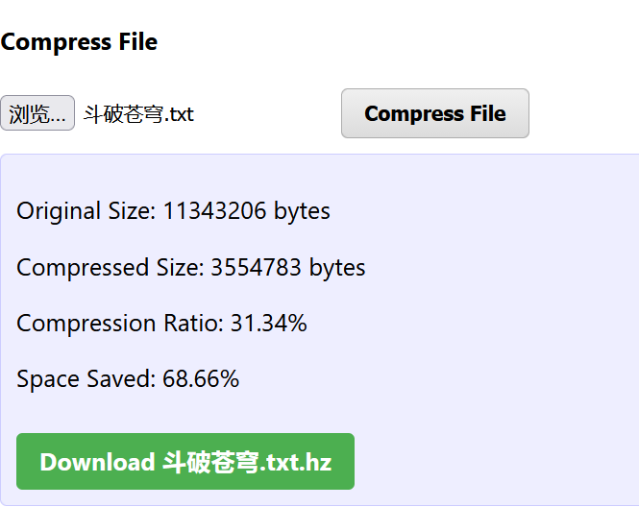

总结
通过本次数据结构课程设计项目的实现，我不仅完成了一个功能完整的哈夫曼编码压缩解压系统，更在实践过程中深入理解了数据结构和算法的重要性，获得了宝贵的编程经验。本系统的主要特点和创新之处包括：优化的树节点布局算法，确保了可视化效果的美观性；完善的错误处理机制，提高了系统的可靠性；以及直观的用户界面设计，增强了系统的可用性。这些特点的实现过程让我对软件开发有了更深入的认识。
在技术层面的收获尤为丰富。通过实现哈夫曼树这一经典数据结构，我深刻理解了树形结构在数据压缩中的实际应用价值。在设计HuffmanNode类时，如何合理组织节点的属性（字符值、频率值、左右子节点引用），如何通过实现Serializable接口支持树结构的序列化，这些都让我将课堂上的理论知识转化为了实际的工程实践。特别是在优化算法方面，通过使用HashMap存储字符频率统计和编码映射关系，实现了O(1)的查找复杂度；使用PriorityQueue实现基于频率的节点排序，这些设计选择都直接提升了系统的性能表现。
然而，在项目实现过程中我也发现了一些需要改进的地方。在性能方面，当前的实现方式在处理大文件时可能会占用较多内存，后续可以考虑采用流式处理方式来优化。树的可视化算法在处理大规模数据时也存在优化空间，可以考虑实现节点折叠功能来处理超大规模的树结构。此外，文件读写操作也可以通过使用缓冲区来提高效率。功能方面也有拓展的空间。目前系统主要支持文本文件的压缩，未来可以考虑添加对图像、音频等多媒体文件的压缩支持。同时，可以增加压缩率统计和分析功能，帮助用户更好地了解压缩效果。实现保存和加载哈夫曼树的功能也是一个有价值的改进方向，这样可以让用户在处理相似文件时重复使用已构建的哈夫曼树，提高效率。
这次课程设计的经验对我今后的编程工作有重要的指导意义。通过完整实现一个具有实际应用价值的系统，我学会了如何从需求分析到具体实现的完整开发流程。在代码组织方面，我深刻认识到了良好的代码结构和文档注释的重要性。清晰的类结构设计、模块化的实现方式，这些都是保证代码可维护性的关键因素。通过处理各种边界情况和异常情况，我提高了代码调试能力和问题解决能力。最重要的是，这次项目让我培养了以用户为中心的开发意识。在设计和实现图形界面的过程中，我学会了从用户角度思考问题，努力提供更好的交互体验。这种思维方式对今后的开发工作将产生深远的影响。同时，项目中遇到的各种挑战也培养了我解决问题的能力和信心，这对未来面对更复杂的编程任务时将会很有帮助。我相信，通过不断实践和改进，我的编程能力将会得到进一步提升，为将来参与更具挑战性的项目打下坚实基础。

参考文献
- 严蔚敏, 吴伟民. 数据结构(C语言版). 清华大学出版社, 2019.
- 马晓亮, 马小会. JavaFX企业级应用开发详解. 电子工业出版社, 2020.
- 李春葆. 数据压缩原理与应用. 机械工业出版社, 2021.
- 王红梅, 胡明, 王涛. 数据结构与算法分析——Java语言描述. 清华大学出版社, 2023.
- 张铭, 王腾, 赵海燕. Java GUI设计与实现：JavaFX框架应用实践. 人民邮电出版社, 2022.
- 褚青松, 李健. 现代数据压缩技术及其应用. 科学出版社, 2021.

